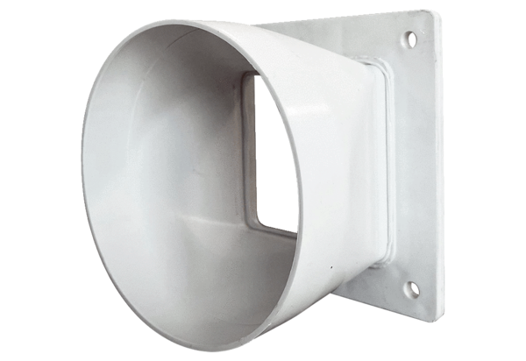Переходник URRI GR 12Комплект поставки: 1 штукАссортимент: C
Номер артикула: 0073.0310Изготовитель: MAICO

